成绩

华中师范大学计算机科学系
实 验 报 告 书

实验题目： 分支与循环

课程名称： 高级语言程序设计实验

姓 名：
学 号：
实验时间： 2025.4.2

- 实验目的：
选择控制结构是结构化程序设计所采用的三种基本控制结构之一，另外两种是顺序控制和循环控制。有人曾经证明：任何程序都可用顺序、选择、循环三种控制结构来实现，而结构化程序设计的研究成果表明：只用这三种控制结构编写的程序易于保证正确性。在编制程序时，有时并不能保证程序一定执行某些指令，而是要根据一定的外部条件来判断哪些指令要执行。如菜谱中要加工番茄，可能有这样的步骤：如果是用番茄，则去皮、切碎，开始放入，如果是用番茄酱，就在最后放人。这里并不知道具体操作时执行哪段指令，但菜谱给出了不同条件下的处理方式，计算机程序也是如此，可以根据不同的条件执行不同的代码，这就是选择结构。程序总是为解决某个实际问题而设计的，而问题往往包含多个方面，不同的情况需要有不同的处理方法，所以选择结构在实际应用程序中可以说是无处不在，离开了选择结构很多情况将无法处理，因此，正确掌握选择结构程序设计方法对于编写实际应用程序尤为重要。本章将首先介绍与选择结构有关的关系运算符、逻辑运算符和条件运算符的使用方法，然后重点介绍C语言中的两个选择控制语句if 和 switch，最后通过几个实例程序帮助读者更好地掌握选择结构程序设计的方法。
许多实际问题中往往需要有规律地重复某些操作，如菜谱中可以有“打鸡蛋直到泡沫状”这样的步骤，也就是说，在鸡蛋没有打成泡沫状时要反复地打。相应的操作在计算机程序中就体现为某些语句的重复执行，这就是所谓的循环。循环控制结构是结构化程序设计所采用的三种基本控制结构之一，这种结构可以使我们只写很少的语句，而让计算机反复执行，从而完成大量类同的计算。在解决某些问题时，如果不使用循环结构来控制简直是难以想象的。例如，要计算1+2+3十⋯＋100，如果不用循环控制结构，则只能是一个一个地进行相加运算，这样运算的语句将多达上百条，整个程序看起来都是功能相同的语句，结构性相当差。但是，如果采用循环控制结构，程序将变得非常简单，语句量很少，整个程序结构非常清晰。循环结构和选择结构一样基本上贯穿所有的C语言程序之中。所以正确地掌握循环结构的程序设计方法是每一个程序员编写程序的基本功。本章将着重介绍C语言中循环结构程序设计的方法，特别是 while、do-while、for 几个循环控制语句的使用，并通过几个程序实例让读者更好地对循环程序设计有一个认识。
学习目标
（1） 理解循环结构的含义；
（2） 掌握C语言中三种循环结构的特点；
（3） 掌握 while、do-while、for、goto、break、continue 语句的使用方法；
（4） 掌握不同循环结构的选择及其转换方法；
（5）掌握混合控制结构程序设计的方法。

- 实验环境：
使用macOS平台，IDE为Xcode

- 问题描述

1.从键盘上输入一个5位十进制整数，判断该十进制数是否为回文数。例如：输入12321，输出Yes，输入12312，输出No。
2.从键盘上输入一个5位十六进制整数，判断该十六进制数是否为回文数。例如：输入8A9A8，输出Yes，输入8A98A，输出No。
3.从键盘输入一个四位正整数。首先分离出该正整数中的每一位数字，并按逆序显示输出各位数字；然后用分离出的每位数字组成一个最大数和一个最小数，并显示输出。例如，若输入的四位正整数为3175。按逆序显示输出分离出的各位数字为5713；组成的最大数为7531，组成的最小数为1357。
4.任何一个自然数m的立方均可写成m个连续奇数之和。编程实现：输入一自然数n，求组成n3的n个连续奇数。
5.如果一个正整数等于其各个数字的立方和，则称该数为阿姆斯特朗数（亦称为自恋性数）。如407=43+03+73就是一个阿姆斯特朗数。编写程序求1000以内的所有阿姆斯特朗数。

- 程序流程图或算法描述

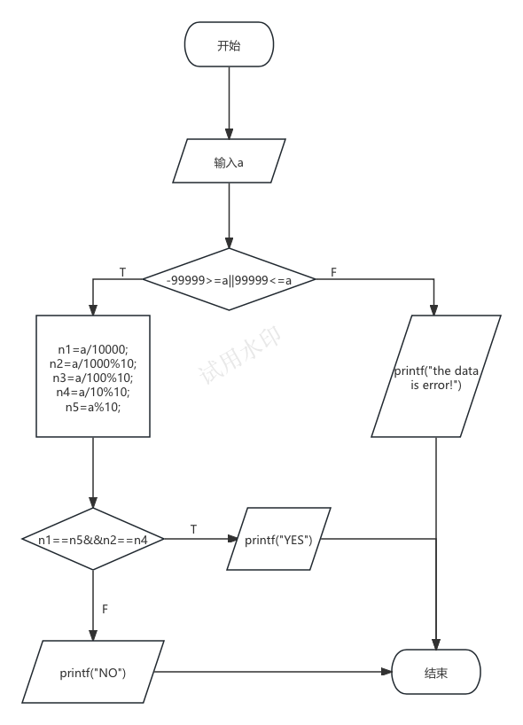
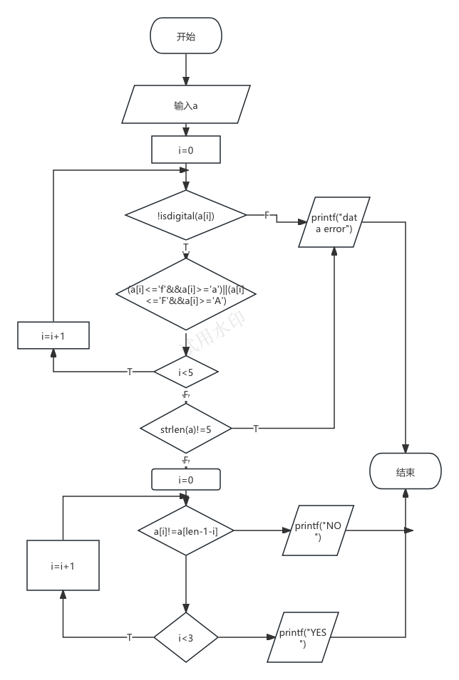
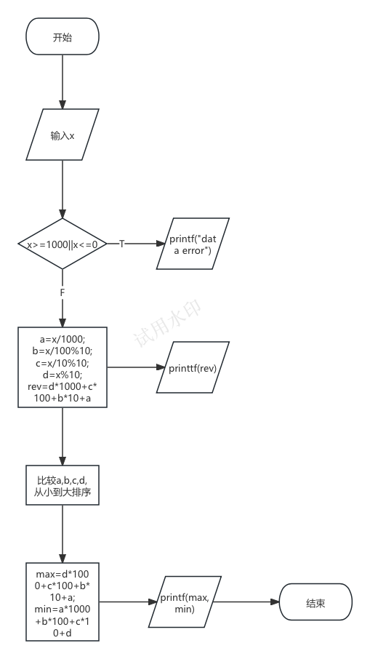
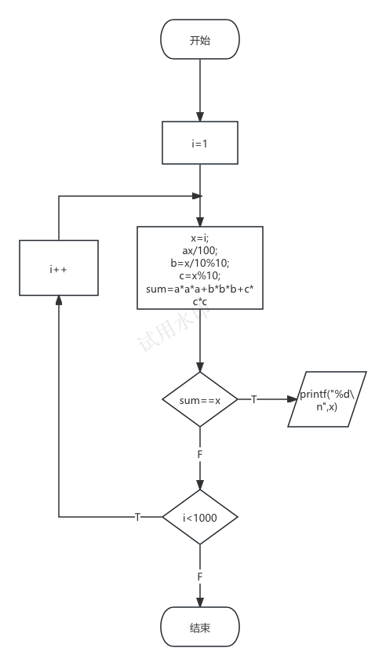
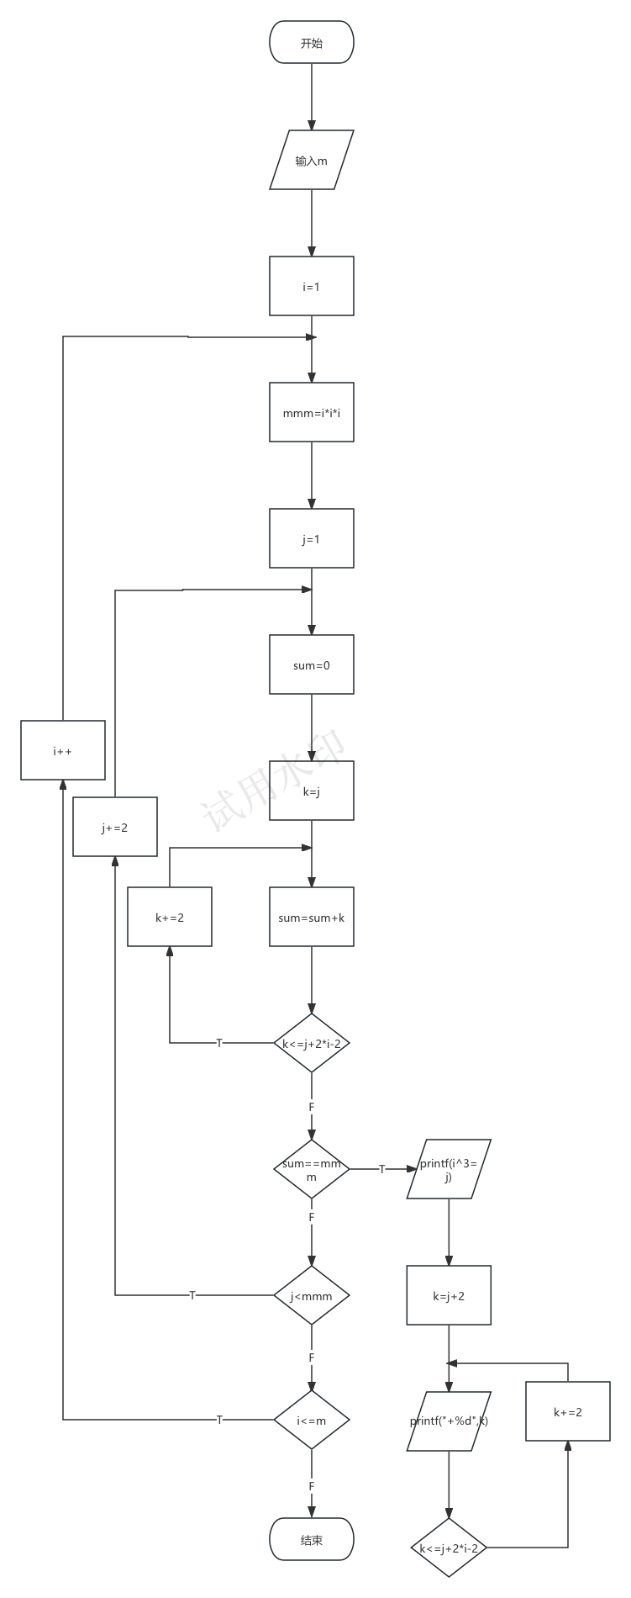
- 函数接口说明
无

六、测试样例与结果分析

问题1
测试样例 1
输入：32123
预期输出：YES
分析：
- 输入五位回文数，输出YES，运行正确

测试样例 2
输入：12345
预期输出：NO
分析：
- 输入五位非回文数，输出NO，运行正确

测试样例 3
输入：2158312
预期输出：the data is error!
分析：
- 输入七位数，不符合输入要求
- 输出正确

问题2
测试样例 1
输入：8A9A8
预期输出：YES
分析：
- 输入五位十六进制回文数，输出YES，运行正确

测试样例 2
输入：5b7c1
预期输出：NO
分析：
- 输入五位非回文十六进制数，输出NO，运行正确

测试样例 3
输入：snbcs
预期输出：the data is error!
分析：
- 输入不符合要求
- 输出正确

问题3
测试样例 1
输入：2713
预期输出：3172，7321，1237
分析：
- 输入四位数，格式正确，运作正确

测试样例 2
输入：12463
预期输出：the data is error!
分析：
- 输入五位数，超出范围，运行正确

测试样例 3
输入：zxcs
预期输出：the data is error!
分析：
- 输入字母，不符合输入规则，运行正确

问题4
测试样例 1
输入：1
预期输出：1^3=1
分析：
- 输入1，只输出1的立方由1个奇数得到，输出正确

测试样例 2
输入：3
预期输出：
1^3=1
2^3=3+5
3^3=7+9+11
分析：
- 输入3，输出组成1～3的立方的连续奇数
- 输出正确

测试样例 3
输入：a
预期输出：the data is error
分析：
- 输入字母，不符合要求，进行输入报错，运行正确

问题5
测试样例 1
输出：
1
153
370
371
407
分析：
- 运行后，输出1000内全部阿姆斯特朗数，运行正确

七、实验收获与总结
- 对于变量，需要注意其类型的范围，以免造成溢出，导致不可预测的结果
- 对于输入值，要进行规范检验，提高代码稳定性
- 测试样例形式要多样，更加可靠的检测代码可运行性

八、实验改进意见与建议
- 提高输入数据检验效率
- 冗杂代码部分可再精简

九、附录与说明

